# **טכנולוגיות אינטרנט מתקדמות - 61776 (WEB)**

**תרגיל בית מס' 2**

**להגשה עד 4.3.24 בשעה 23:59**

**מגישים :**

רמי עמאשה 322241373

יאסמין מורה 207851585

מואיד חמזה 207532920

**קובץ זה מכיל את שני החלקים ( תרגיל 1 + תרגיל 2 )**

**PART 1**

1. **יש למנות מהנדס מערכת בכל צוות, אשר יהיה אחראי על הגדרת והקצאת המשימות בתרגיל זה.  
   נא לרשום את שם הסטודנט בתרגיל זה. על מהנדס המערכת לכתוב כיצד נעשתה חלוקת העבודה מול הצוות, מה היו המשימות של כל חבר צוות, האם היה ממשק בין חברי הצוות, והאם המשימות מולאו:**

|  |  |  |
| --- | --- | --- |
| **שם חבר הצוות** | **משימות שהוקצו** | **משימות שהושלמו** |
| רמי עמאשה | * מהנדס מערכת . * חלוקת משימת לחברי הקבוצה, בניית חלק של הזמנות, מופעים פרטיים, גלריה וקייטרינג. * כתיבת קוד בJS המוסיף פונקציונליות בסיסית לאתר. | כל המשימות הושלמו. |
| יאסמין מורה | * בניית חלק של מנות ומשקאות בתפריט. * הגדרת אופן עיצוב האתר ( צבעים, פונטים). | כל המשימות הושלמו. |
| מואיד חמזה | * בניית חלק של משקאות אלכוהול. * בניית חלק מידע על המסעדה. | כל המשימות הושלמו. |

* לפני שהתחלנו התיישבנו ביחד והחלטנו איך רוצים האתר שלנו ייראה בגדול ומה הפונקציונליות שהוא מספק. אחר כך חילקנו את המשימות ובסוף איחדנו הכל.

1. **יש לפרט את הדרישות הפונקציונליות ולא פונקציונליות של הפרויקט - באנגלית (לפחות 5 דרישות מכל סוג).**

***Functional requirements***

1. Menu Display:

* The website should display an interactive and categorized menu, allowing users to view details such as dish names, descriptions, and prices.
* Users should be able to easily navigate through different menu sections, including drinks, dishes, desserts, and alcohol.

1. Reservation System:

* The website should provide a reservation system that allows users to select a preferred date and time for dining.
* Users should be able to input the number of persons for the reservation and receive confirmation details after submitting the reservation request.

1. Image Gallery:

* The website should showcase a gallery of high-quality images representing the restaurant's ambiance, decor, and signature dishes.
* Users should be able to click or interact with the gallery to view images in a larger format or slideshow.

1. Catering Services Information:

* The catering section should present information about the catering services offered by the restaurant.
* Users should be able to learn about different catering packages, including details about menu options, pricing, and the process for booking catering services.

1. Private Events Booking:

* The private events section should include a form for users to submit requests for hosting private events at the restaurant.
* The form should collect information such as the event date, time, type, number of guests, and contact details for the event organizer.

***Non-functional requirements:***

1. Performance / Response Time (Performance Engineering):

* The website must have a maximum response time of 2 seconds for page loading to optimize user experience and meet performance engineering standards.

1. Security (Cyber and Physical):

* All user data, including reservations and personal information, must be encrypted during transmission and storage to ensure cyber security. Additionally, physical security measures should be implemented to protect any on-site servers or infrastructure.

1. Usability (Human Factors) by Target User Community:

* The website must undergo usability testing with the target user community to ensure that the interface, navigation, and overall user experience meet their preferences and expectations. Feedback from users should be considered for continuous improvement.

1. Auditability and Control:

* The system needs a strong record-keeping system to track what users do, any changes made to the information, and important events in the system. This is important to make sure everyone is accountable, to trace what's happening, and to follow security and legal rules. The records should be kept safe and easy for the right people to check.

1. Availability and Reliability:

• The website must have an availability rate of at least 99.5% to ensure it is accessible to users at all times.

**PART 2**

1. עליכם להמשיך את בניית האתר לפי האלמנטים המתקדמים שלמדתם
2. יש למנות מהנדס מערכת בכל צוות, אשר יהיה אחראי על הגדרת והקצאת המשימות בתרגיל זה.  
   נא לרשום את שם הסטודנט בתרגיל זה. על מהנדס המערכת לכתוב כיצד נעשתה חלוקת העבודה מול הצוות, מה היו המשימות של כל חבר צוות, האם היה ממשק בין חברי הצוות, והאם המשימות מולאו:

|  |  |  |
| --- | --- | --- |
| **שם חבר הצוות** | **משימות שהוקצו** | **משימות שהושלמו** |
| רמי | רפקטור קוד ( חלוקה ל presentation, logic layers) | כל המשימות |
| יאסמין(מהנדס מערכת) | בניית DB ואסיפת מידע אמיתי | כל המשימות |
| מואיד | בניית USE CASE וארכיטקטורה | כל המשימות |
|  |  |  |

3.הציגו ארכיטקטורה של האתר (תרשים הכולל את האלמנטים המרכזיים).

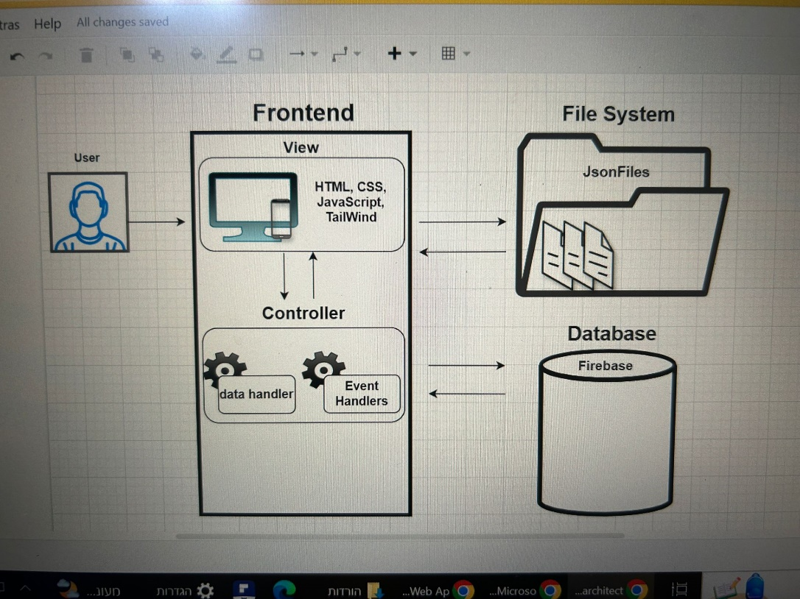

4. הציגו דיאגרמת use case המתארת את השימוש באתר.

